**Комитет АПК завершил приём заявок на предоставление грантов фермерам**

С 27 мая по 9 июня в областном комитете АПК проходил прием документов для предоставления грантов на поддержку начинающих фермеров и развитие семейных ферм. На рассмотрение региональной комиссии поступили заявки от 30 начинающих фермеров и руководителей 5 семейных ферм.

В этом году требования для подачи документов изменились, получить поддержку стало проще. В перечне условий теперь отсутствует необходимость иметь сельскохозяйственное образование и стаж работы в сельском хозяйстве, снят запрет на предпринимательскую деятельность в течение последних трех лет до регистрации заявителя в качестве индивидуального предпринимателя - главы крестьянско-фермерского хозяйства. Снизились требования по созданию новых постоянных рабочих мест для грантополучателей: теперь при сумме гранта до 2 млн рублей заявитель обязуется создать не менее одного нового постоянного рабочего места, а если сумма гранта превышает 2 млн рублей, необходимо создать два новых рабочих мест. Ранее нужно было образовать одно новое постоянное рабочее место на 1 млн рублей гранта.

Изменились требования и к получению грантов на развитие семейных ферм. Если раньше поддержку предоставляли на развитие животноводства и сумма гранта доходила до 10 млн рублей, то с этого года получить поддержку можно и на развитие растениеводства. В приоритете - овощеводство. Максимальный размер гранта семейным фермам - до 30 млн рублей, но не более 60% затрат проекта.

Вырос в 2020 году и размер гранта: начинающие фермеры, занимающиеся производством молока и мяса КРС, смогут получить до 5 млн рублей, но не более 90% затрат проекта. Для фермеров, развивающих иные направления деятельности, сумма гранта увеличилась до 3 млн рублей, но должна составлять не более 90% затрат проекта.

«В текущем году на грантовую поддержку малых форм хозяйствования региона предусмотрено 126,5 млн рублей: на поддержку начинающих фермеров - 54,8 млн рублей, развитие семейных ферм – 48,7 млн рублей, развитие материально-технической базы cельскохозяйственных потребительских кооперативов – 22,9 млн рублей. Мы по-прежнему считаем поддержку малых форм хозяйствования приоритетным направлением в работе агропромышленного комплекса региона», - рассказал заместитель губернатора Курской области Сергей Стародубцев.

[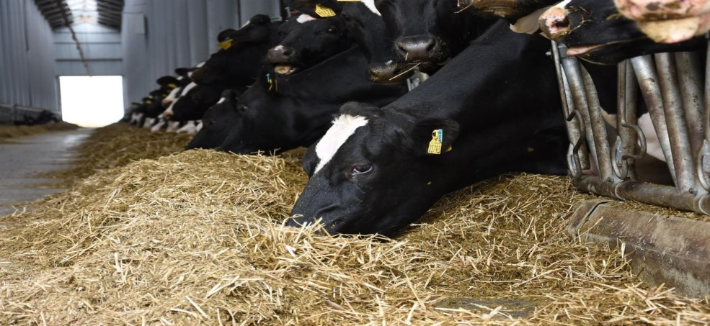](https://adm.rkursk.ru/files/13/images/108099_53_107017.jpg)